Material de Respaldo clase 3 de Marzo de 2021
Segundo Nivel de Transición A y C
Intrucciones:
- La idea es que el adulto invite al niño(a) a realizar una tarea que el Colegio le ha enviado.
- Comente que tratará sobre las normas de convivencia y que le mostrará unas imágenes muy entretenidas.
- Muestre primeramente las imágenes de conductas que no permiten relacionarse de manera pasiva y armónica, para motivar el diálogo y la reflexión, realice preguntas como: ¿Quiénes son? Señalando con el dedo cada una de las imágenes, ¿Qué está o están haciendo? ¿te parece bien este comportamiento? ¿Cuál sería la forma correcta de actuar?
- Invitar al niño(a) a recortar estás acciones y pegarlas en el recuadro bajo
- Luego mostrar las imágenes que permiten convivir pacíficamente con los otros, realizar preguntas mediadoras como: ¿Qué está o están haciendo? ¿te parece bien?
- Finalmente recortar y pegar colaborativamente (adulto y niño/a) estas imágenes bajo la frente a la que le corresponde.
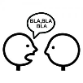
- Para finalizar invite al niño(a) a elegir 1 o 2 normas de comportamiento que puedan poner en práctica en la casa.
Indicaciones para el alumno(a):
Observa atentamente las imágenes y comenta

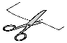 Recorta las imágenes y luego pégalas según corresponda:

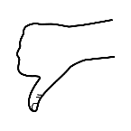  Conducta negativa | 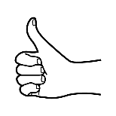  Conducta positiva

Para cerrar:
Para finalizar invite al niño(a) a elegir 1 o 2 normas de comportamiento que puedan poner en práctica en la casa.

